春之校园
春天悄悄地来了，在人们不知不觉中，她已经来到了我们的身边。她向我们挥了挥手，给我们赶走了严寒，带来了春的气息。她给人们准备了春天的礼物—百花齐放，姹紫嫣红！
校园里一片生机盎然，春意无穷。这边的花开了，那边的花也开了，引得同学们纷纷驻足观看，竞相拍照，要留住这春天。校园里一片春的气息，花的味道。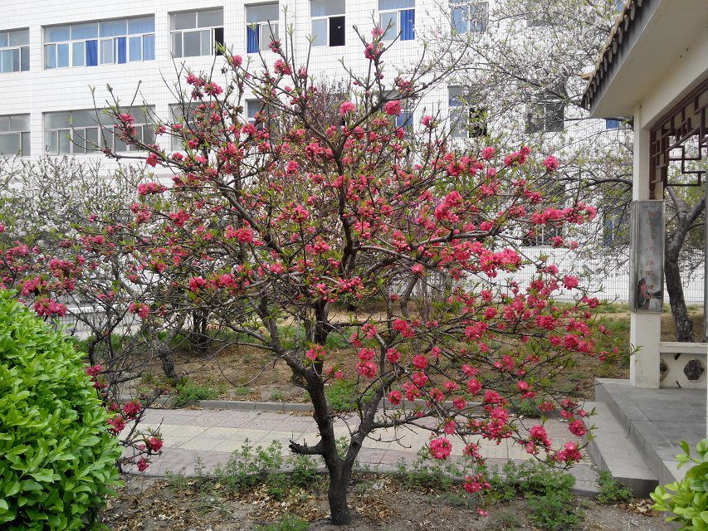
在我看来，它像一个舞者在向人们展示婀娜的舞姿，是那样的轻柔，悸动，无不展现它勃勃的生机！
我们每天置身在花的海洋里，心情愉悦，忘掉了所有的不快。鲜花艳丽、妩媚，人们每每看到它，都想去将它摘下，想留住它的美，却又加速了它的凋谢。对于鲜花来说，可远观而不可亵玩焉，它的生命虽然很短暂，但留给我们的却是永恒的瞬间。瞬间的美，美得让人陶醉，美得让人总是期待下一次的相遇。相遇是短暂的，等待是漫长的，短暂的相遇却给我们留下了太多的回忆！
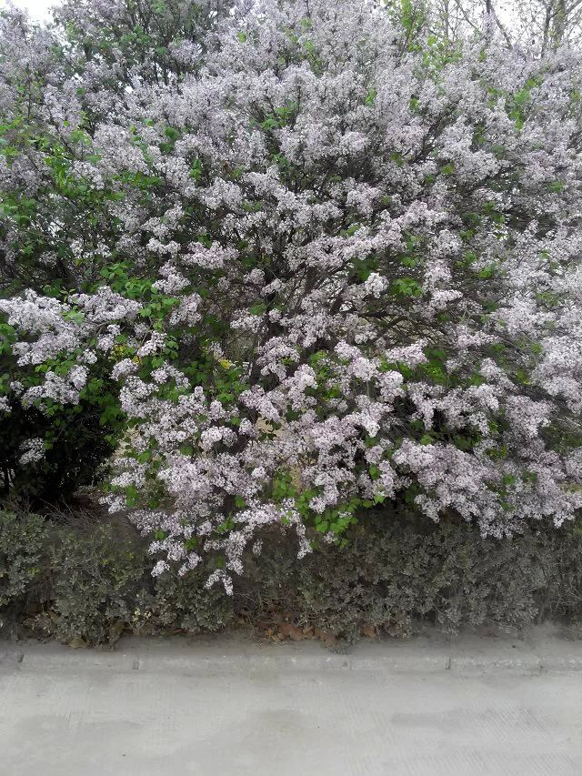
映入眼球的像是千万双手在摇摆，忽左忽右，在欢迎春天的到来，它是那样的高兴，以至于不小心让我看到了它的美！
我对于花不了解，也不认识那些花叫什么名字，有人跟我说过那些花的名字，可我却又偏偏忘记了。尽管如此，但我仍然喜欢它。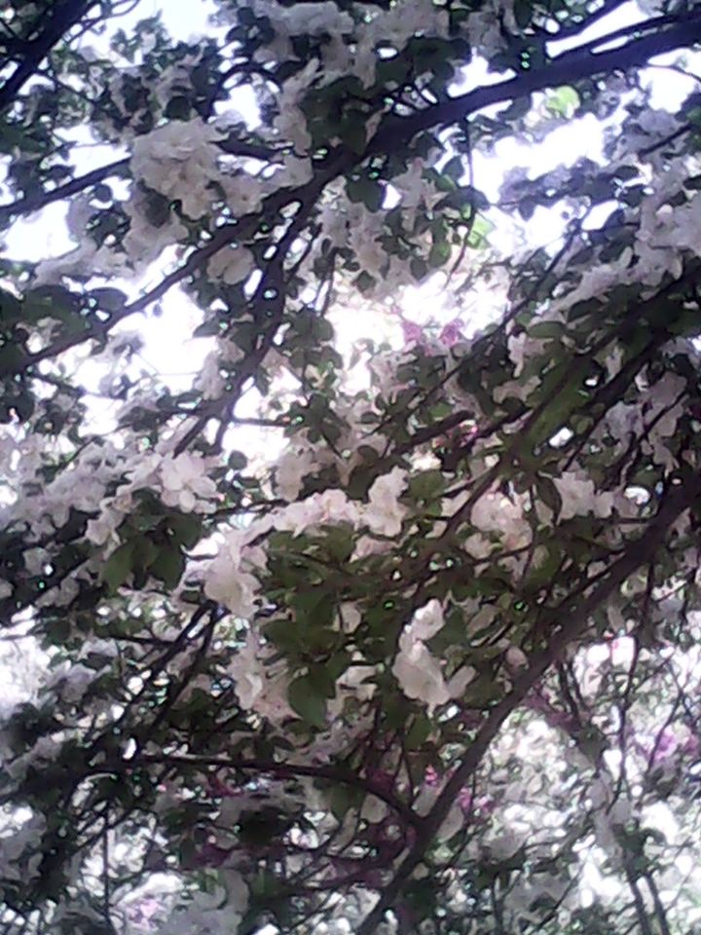！
对于白色，有一种莫名的喜爱。白色的象征永远是那么的美好，纯洁，淡雅。我喜欢的球队就是白色的球衣，每每看到白色在球场上飞驰，心情总是那么的激动。看到这花，这白色，仿佛又我带到了那个难忘的球场！
众里寻她千百度，眸然回首，那人却在繁花处！
相遇是短暂的，等待是漫长的；短暂的相遇却给我们留下了太多的回忆！

13营销二班李雪健 单其凯

